**Burgerberaad**

Het burgerberaad is een manier om inwoners invloed te geven op hun omgeving. Het is geen referendum en geen burgerraad, maar wat is het dan wel? Zoals het woord al zegt, burgers beraden zich over maatschappelijke vraagstukken. Een gelote groep burgers komen bij elkaar om van elkaar te leren. De deelnemers spreken niet alleen met elkaar, maar ook met mensen van ‘buiten’ het burgerberaad. Ze krijgen de tijd om zich te laten informeren door mensen die kennis hebben van het onderwerp. Een onpartijdige begeleider helpt de deelnemers om duidelijk te maken wat ze als groep belangrijk vinden, en waar ze het over eens zijn. Zo werken de deelnemers toe naar een gezamenlijke uitkomst. Het rapport met aanbevelingen wordt aan de politiek en aan de samenleving aangeboden. De politiek zet deze over in wetgeving op basis van het vooraf afgesproken mandaat.

Het is belangrijk dat er in de politiek genoeg steun is voor het proces. Bijvoorbeeld door te zorgen dat iedereen belooft de uitkomsten serieus te nemen, een mandaat. Een burgerberaad kan ad hoc georganiseerd worden over een bepaald onderwerp of het kan een permanent adviesorgaan worden.

Zie [www.burgerberaad.nu](http://www.burgerberaad.nu)

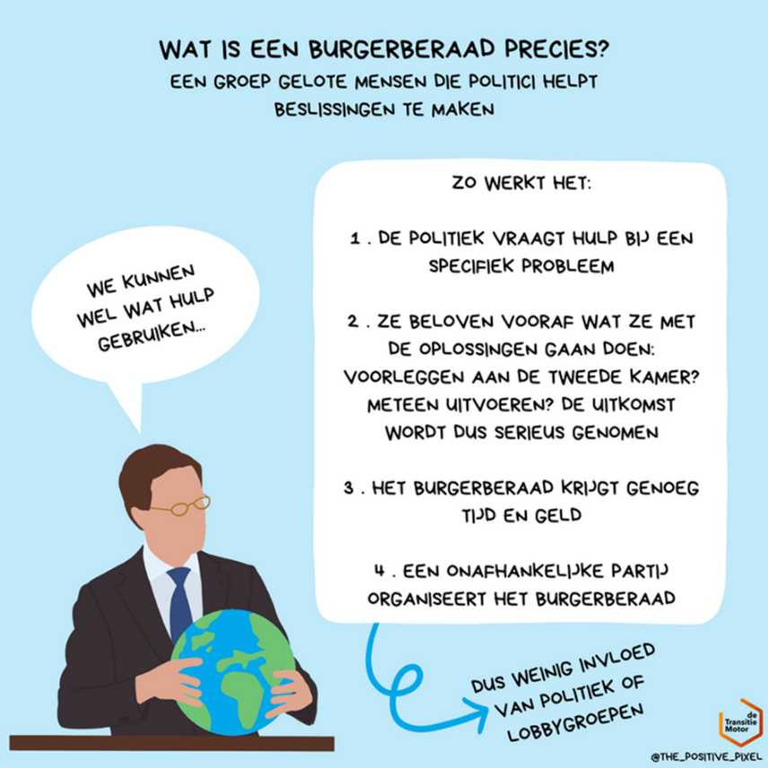

*Voorbeelden*

Een voorbeeld is het klimaatberaad (Nationaal Burgerberaad Klimaat). Veel mensen met een waaier aan leeftijden, opleidingen, banen, regio’s, vermogens en opvattingen zijn langere tijd bij elkaar om naar elkaar te luisteren. De deelnemers zijn geselecteerd uit alleen de ja-zeggers op een uitnodiging die 70.000 Nederlanders hebben gehad. De neezeggers hadden zich bij voorbaat al afgewend. Maar uit de ja-groep zijn voldoende mensen geselecteerd die wel of geen probleem hebben met klimaatopwarming of die eraan twijfelen dat daar überhaupt sprake van is. Dit Nationaal Burgerberaad Klimaat lijkt een goede spiegel van de samenleving. Het is gestart in januari 2025 en kost circa 6 miljoen. Zie [www.burgerberaadklimaat.nl](http://www.burgerberaadklimaat.nl).

Een ander voorbeeld is het burgerberaad Groningen “AFVAL”. Het doel is om de stad Groningen afvalvrij te maken. Begin januari 2025 is het begonnen en de planning is dat het in het najaar is afgerond om de adviezen mee te kunnen nemen in het nieuwe afvalbeleid voor de jaren vanaf 2026. Er blijft wel ruimte voor de raad om een bredere afweging te maken. Er is eerst een aselecte steekproef gehouden onder de inwoners waar 15.000 inwoners van 16 jaar of ouder zijn uit gekomen. Deze groep is gevraagd informatie te verstrekken over leeftijd, gender, postcode en soort woning (hoogbouw en laagbouw). De 120 deelnemers zijn geloot uit deze 15.000 respondenten.

In Zwolle wordt voor het eerst een burgerberaad georganiseerd ([www.zwolle.nl](http://www.zwolle.nl)). In vijf bijeenkomsten werken de geselecteerde inwoners samen om de gemeente te helpen bij het nemen van beslissingen over ingewikkelde onderwerpen. Ze baseren hun advies op informatie en discussies met elkaar. De 120 deelnemers werden geloot uit bijna 800 aanmeldingen. Er zijn willekeurig 10.000 Zwollenaren boven de 16 jaar getrokken met een steekproef uit de BRP (peildatum 16 september 2023), één persoon per adres. De 10.000 ontvingen een persoonlijke uitnodigingsbrief. Uiteindelijk hebben zich bijna 800 aangemeld voor het burgerberaad. Op 10 juni 2024 heeft het Zwolse Burgerberaad 32 adviezen over 10 verschillende thema’s aangeboden aan de voorzitter van de gemeenteraad. Het Burgerberaad heeft ook een klankbordgroep opgericht van 28 leden die toezien op de uitvoering van de adviezen.

*Voorstel werkwijze voor gemeente Harlingen*

Bovenstaande voorbeelden geven inzicht in een mogelijke werkwijze voor Harlingen. Wij kiezen er voor dat de gemeenteraad een relevant onderwerp bepaalt en zich daarmee committeert aan de uitkomst. Het burgerberaad geeft een bindend advies aan de raad.

Van de circa 12.000 kiesgerechtigden in onze gemeente, krijgen 250 (aselect) een brief met het onderwerp,

nadere toelichting en verzoek tot deelname. Voor een goede afspiegeling van de inwoners zijn er minimaal

75 deelnemers nodig. Met een professionele begeleider komt tijdens 4 bijeenkomsten het advies tot stand.

*Onderstaand even voor de beeldvorming het standpunt van Volt*

Met een permanent burgerberaad wil Volt ervoor zorgen dat de organisatie van burgerberaden – van a tot z – via wetgeving wordt belegd bij een daarvoor opgericht instituut. Dat instituut houdt zich o.a. bezig met de agendering van geschikte onderwerpen voor ‘losse’ burgerberaden, het waarborgen van de minimale kwaliteitsstandaarden en opvolging van de aanbevelingen richting de politiek.

Omdat het permanente burgerberaad bij wet is verankerd, heeft het gewicht richting de politiek; aanbevelingen worden niet zomaar genegeerd. Daarnaast bestaat het permanente burgerberaad grotendeels uit gelote burgers, die daarmee zélf een instrument in handen hebben om zwaarwegende beleidsaanbevelingen te doen richting de politiek. Nu worden burgerberaden nagenoeg altijd op aanvraag van de politiek georganiseerd. Bovendien zorgt een permanent burgerberaad ervoor dat het wiel niet steeds opnieuw uitgevonden hoeft te worden: het maakt de organisatie van individuele burgerberaden efficiënter en beter. Internationale voorbeelden van permanente burgerberaden – zoals in Ostbelgien of Parijs – wijzen dit ook uit.

Omdat vertrouwen altijd wederkerig is, moet de overheid actief vertrouwen uitstralen naar haar burgers. Alleen op die manier kan het vertrouwen onder burgers in de overheid toenemen. Tegen de achtergrond van grote, gevestigde lobbybelangen en het verdwijnen van het klassieke poldermodel, wil Volt met het permanent burgerberaad de stem van burgers weer steviger verankeren in het democratische proces. Onze democratie en de broodnodige vernieuwing daarvan gaat ons namelijk allemaal aan.